
Barockmusik im Palais Colloredo

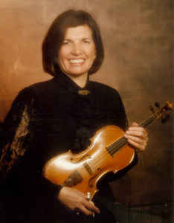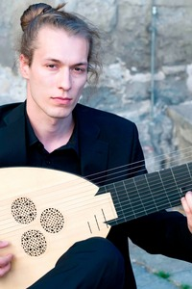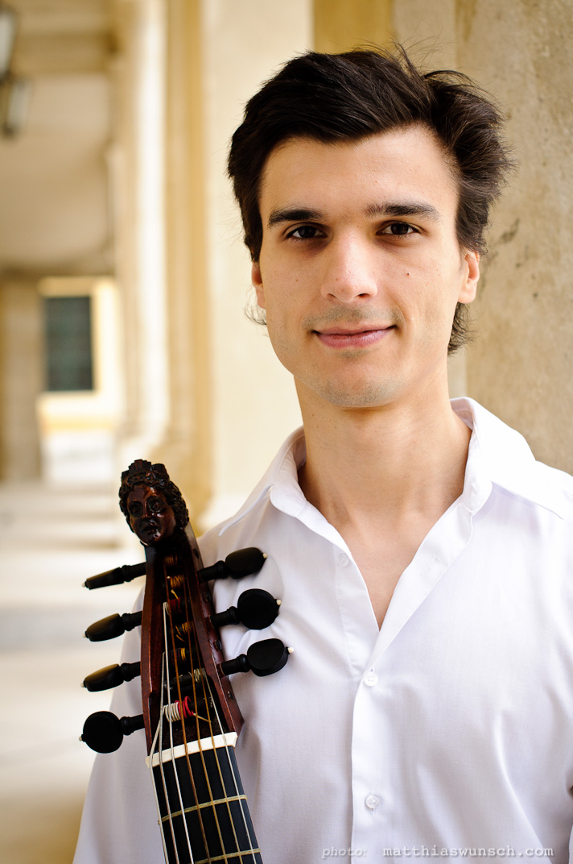

Margit Vig – Barockvioline, Viola d´amore
Christoph Urbanetz – Viola da gamba
David Bergmüller - Theorbe

Donnerstag, 21.Mai 2015, um 19.30 Uhr
im Festsaal des Palais Colloredo
Waaggasse 4, 1040 Wien

Werke von:
Marin Marais (1656-1728)
Antoine Forqueray (1672-1745)
Johann Heinrich Schmelzer (ca.1623-1680)

Verkehrsverbindungen: Straßenbahn: 1, 62, Badner Bahn

Karten zu € 15,- (Senioren € 12,-, Studenten € 8,-) an der Abendkasse.

